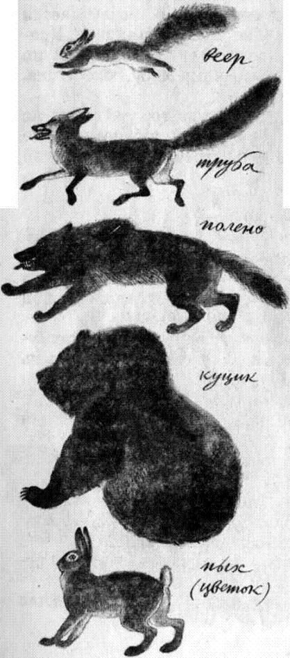На рябине, что росла у забора, неведомо откуда появилась белка. Распушив хвост, сидела она в развилке ствола и глядела на почерневшие гроздья, которые качались под ветром на тонких ветвях.Белка побежала по стволу и повисла на ветке, качнулась — перепрыгнула на забор. Она держала во рту гроздь рябины.Быстро пробежала по забору, а потом спряталась за столбик, выставив наружу только свой пышный, воздушный хвост.«Веер!» — вспомнил я. Так называют охотники беличий хвост.Белка спрыгнула на землю, и больше её не было видно, но мне стало весело. Я обрадовался, что поглядел на белку и вспомнил, как называется её хвост, очень хорошо — веер.На крыльце застучали сапоги — в комнату вошёл лесник Булыга.— Этот год много белки, — сказал он. — Только сейчас видел одну. На рябине.— А веер видел?— Какой веер? Хвост, что ли?— Тебя не проведёшь, — засмеялся я. — Сразу догадался.— А как же, — сказал он. — У белки — веер, а у лисы — труба. Помнишь, как мы лису-то гоняли?Лису мы гоняли у Кривой сосны.Лиса делала большие круги, собаки сильно отстали, и мы никак не успевали её перехватить.Потом я выскочил на узкоколейку, которая шла с торфяных болот, и увидел лису. Мягкими прыжками уходила она от собак. В прыжке она прижимала уши, и огненный хвост стелился за нею.— А у волка хвост грубый и толстый, — сказал Булыга. — Называется — полено.— А у медведя хвостишко коротенький, — сказал я. — Он, наверное, никак не называется?— Куцик.— Не может быть!— Так говорят охотники, — подтвердил Булыга. — Куцик.Этот куцик меня рассмешил. Я раскрыл тетрадку и стал составлять список хвостов: веер, труба, полено, куцик. На рябину тем временем вернулась белка. Она снова уселась в развилке ствола и оглядывала ягоды, свесивши свой пышный хвост — веер.Был конец октября, и белка вылиняла уже к зиме. Шубка её была голубая, а хвост — рыжий.— Мы забыли зайца, — сказал Булыга.А ведь верно, список хвостов получался неполный. Зайца забыли.Заячий хвост называется — пых.Или — цветок.

